Hồ ĐÌnh Nguyên

Lớp:10_CNPM1

link Youtube: <https://www.youtube.com/channel/UCEPuvFCAI79ySOkCeCdgRyw>

Bước 1: Mở phần mềm Oracle VM VirtualBox

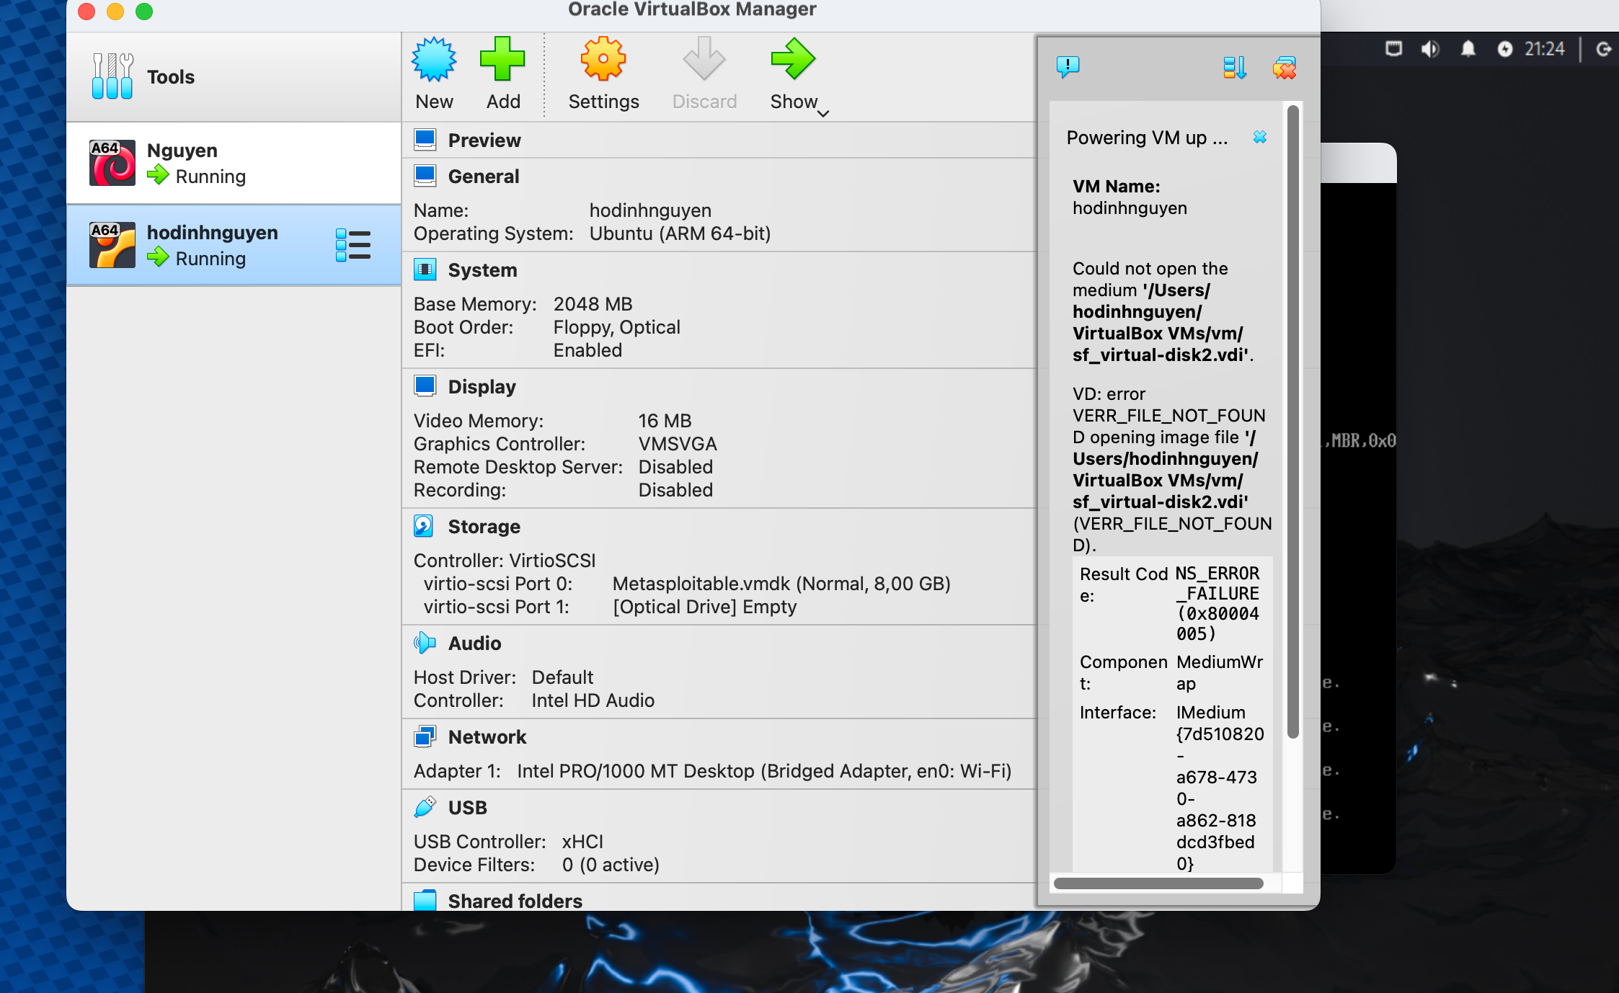

Bước 2: Nhấn chuột trái vào thanh và nhấn vào Network

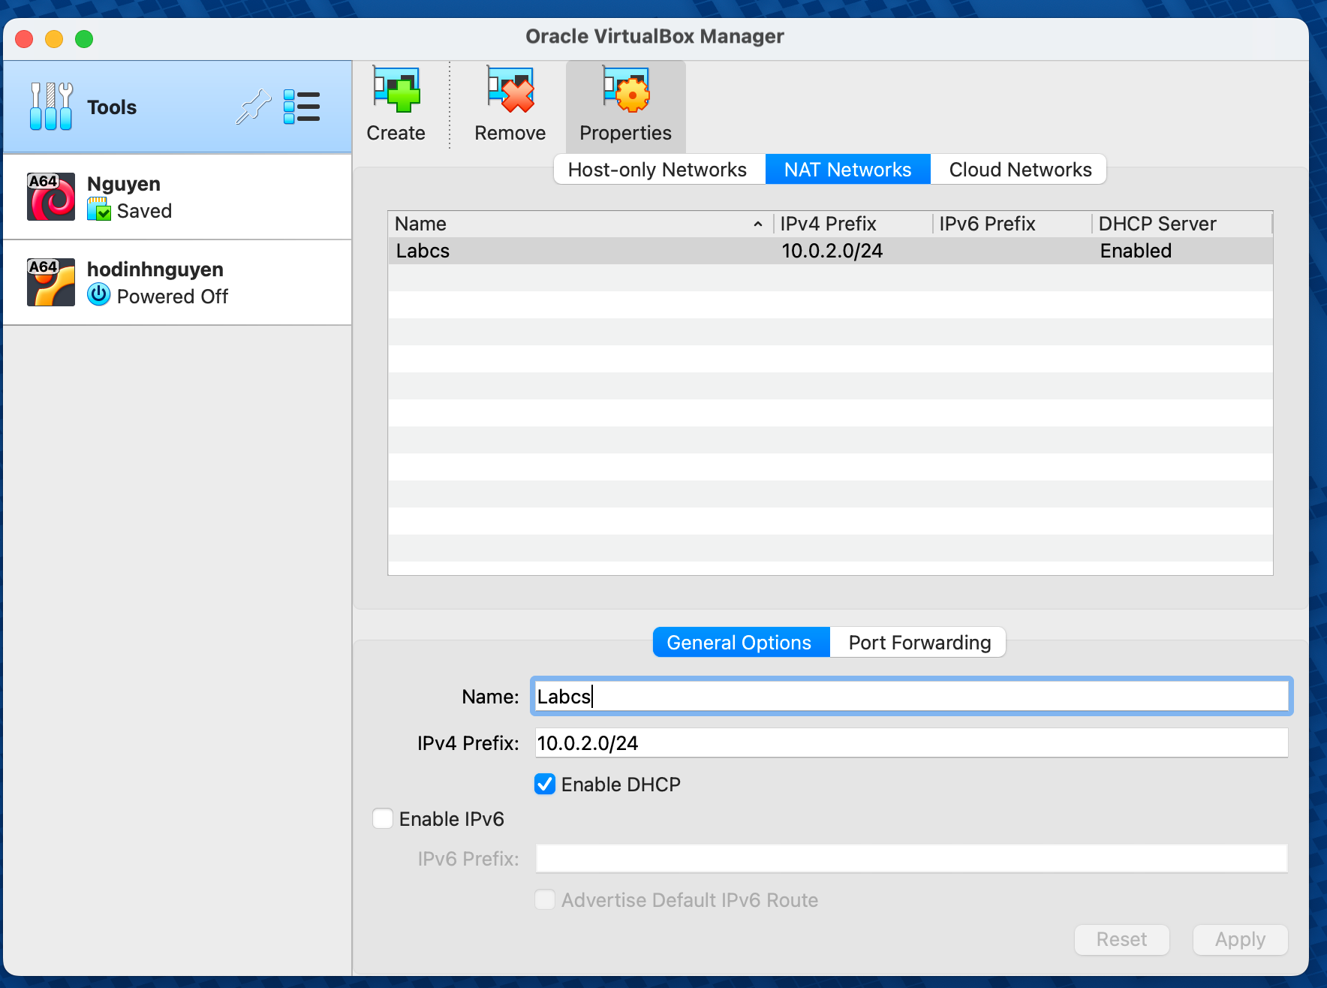

Câu 1.2:

cài đặt kali-linux

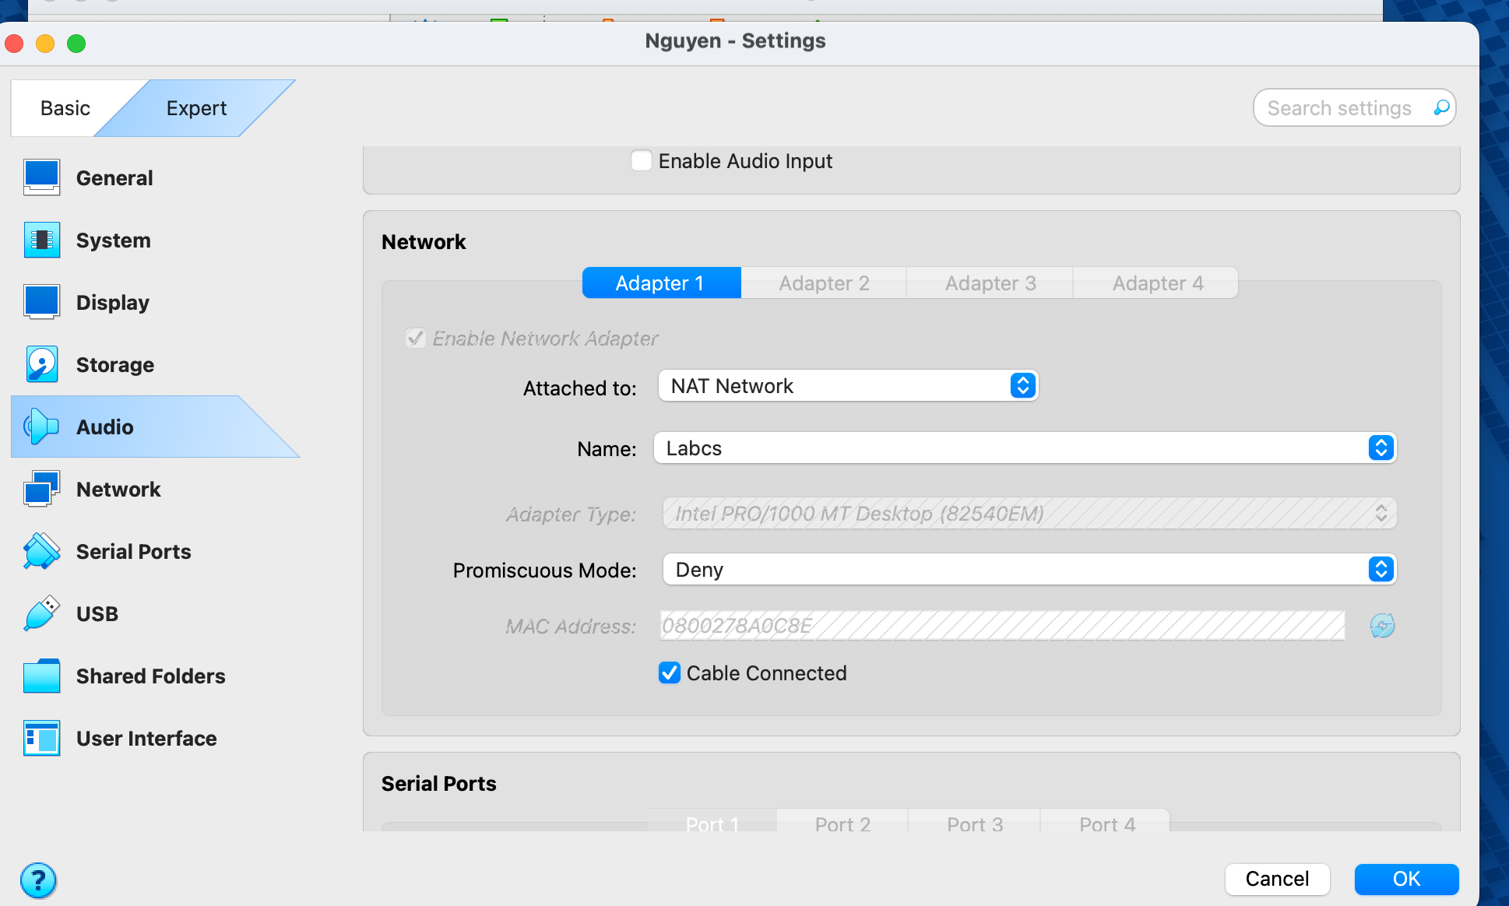

màn hình chính kali:

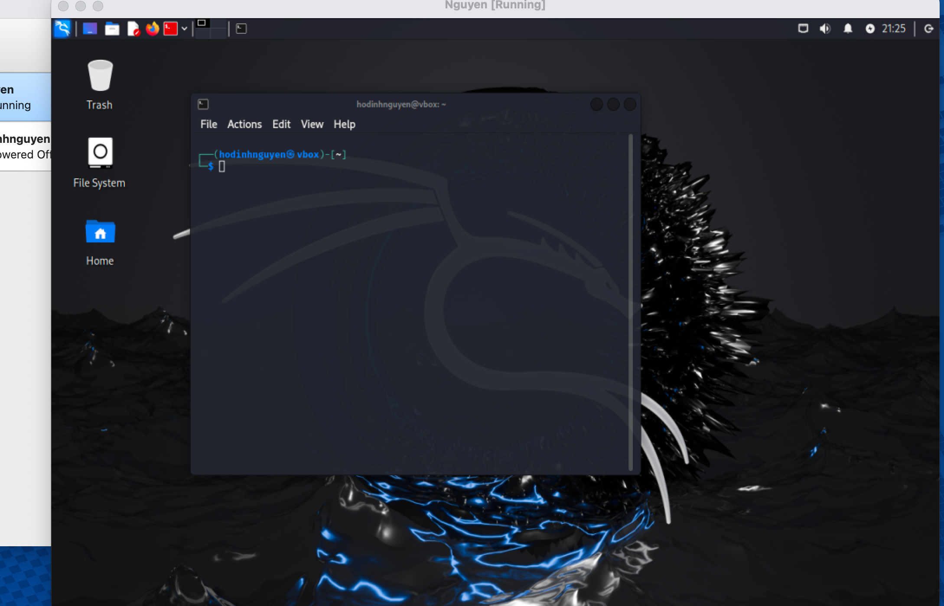

cài đặt Metasploit 2

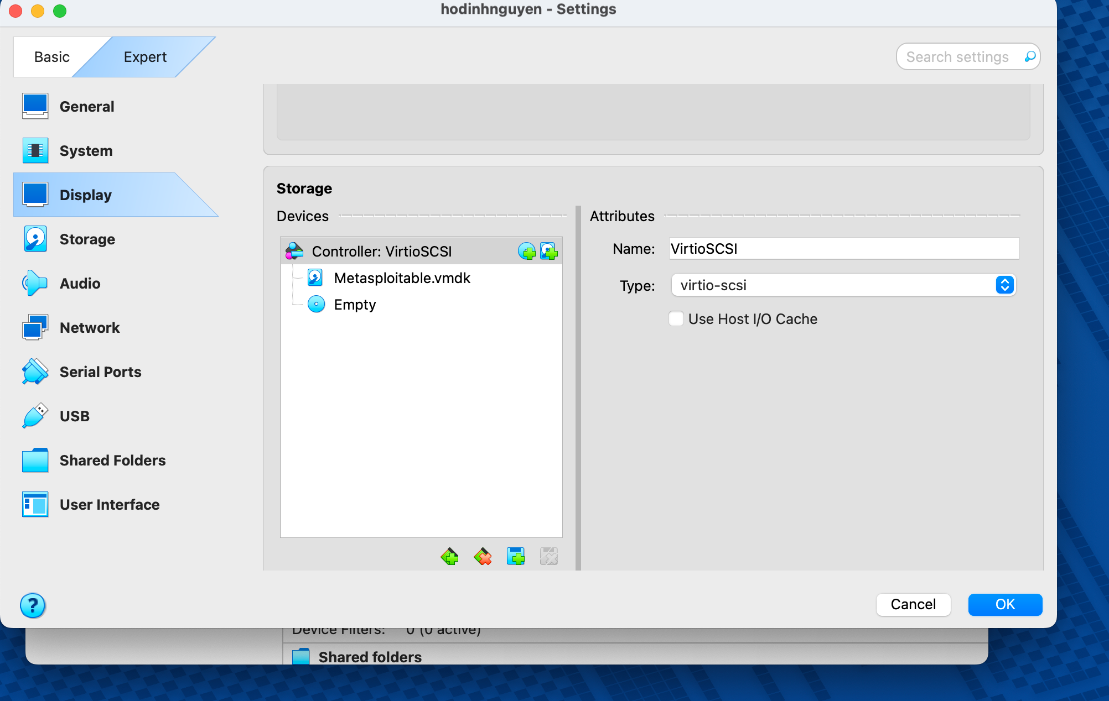

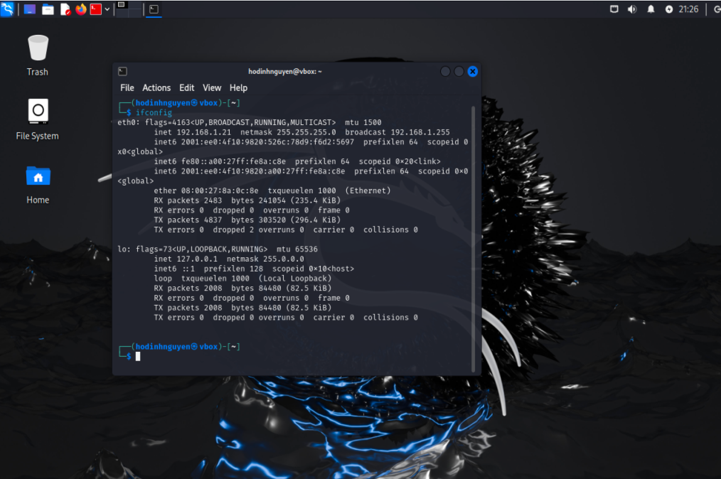

Gõ lệnh ifconfig để xem địa chỉ ip

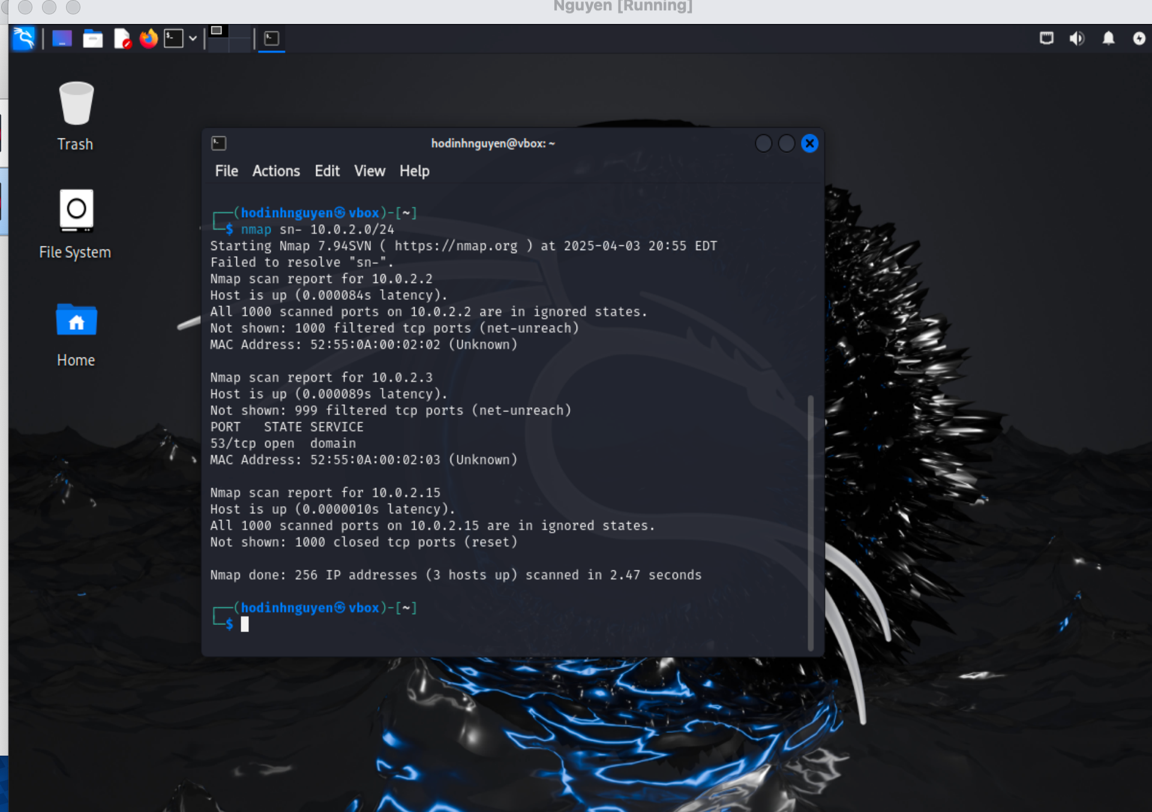

Câu 2: Sử dụng các công cụ trên Kali Linux

Truy cập vào địa chỉ https://tools.kali.org/tools-listing [3] tìm hiểu Nmap, trả lời các câu

hỏi sau:

+Chức năng chính của Nmap là gì?

Trả lời: Nmap (“Network Mapper”) là một tiện ích (giấy phép) mã nguồn mở

và miễn phí để

khám phá mạng và kiểm tra bảo mật. Nhiều hệ thống và quản trị viên mạng cũng thấy

nó hữu ích cho các tác vụ như kiểm kê mạng, quản lý lịch nâng cấp dịch vụ và theo dõi

máy chủ lưu trữ hoặc thời gian hoạt động của dịch vụ.

+Liệt kê một số tham số trọng của Nmap.

Bước 1: Nhập nmap -sn 10.0.2.0/24

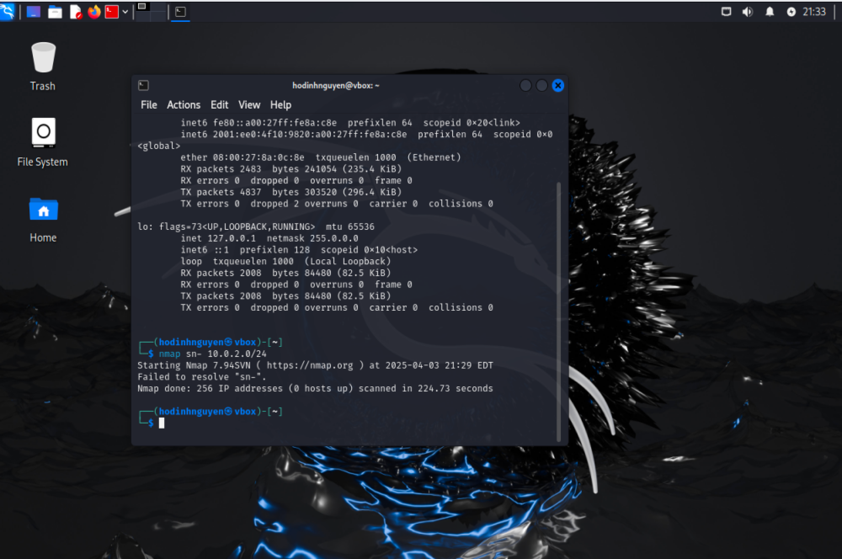

Nhập ping 10.0.2.4 để xem có kết nối giữa 2 máy

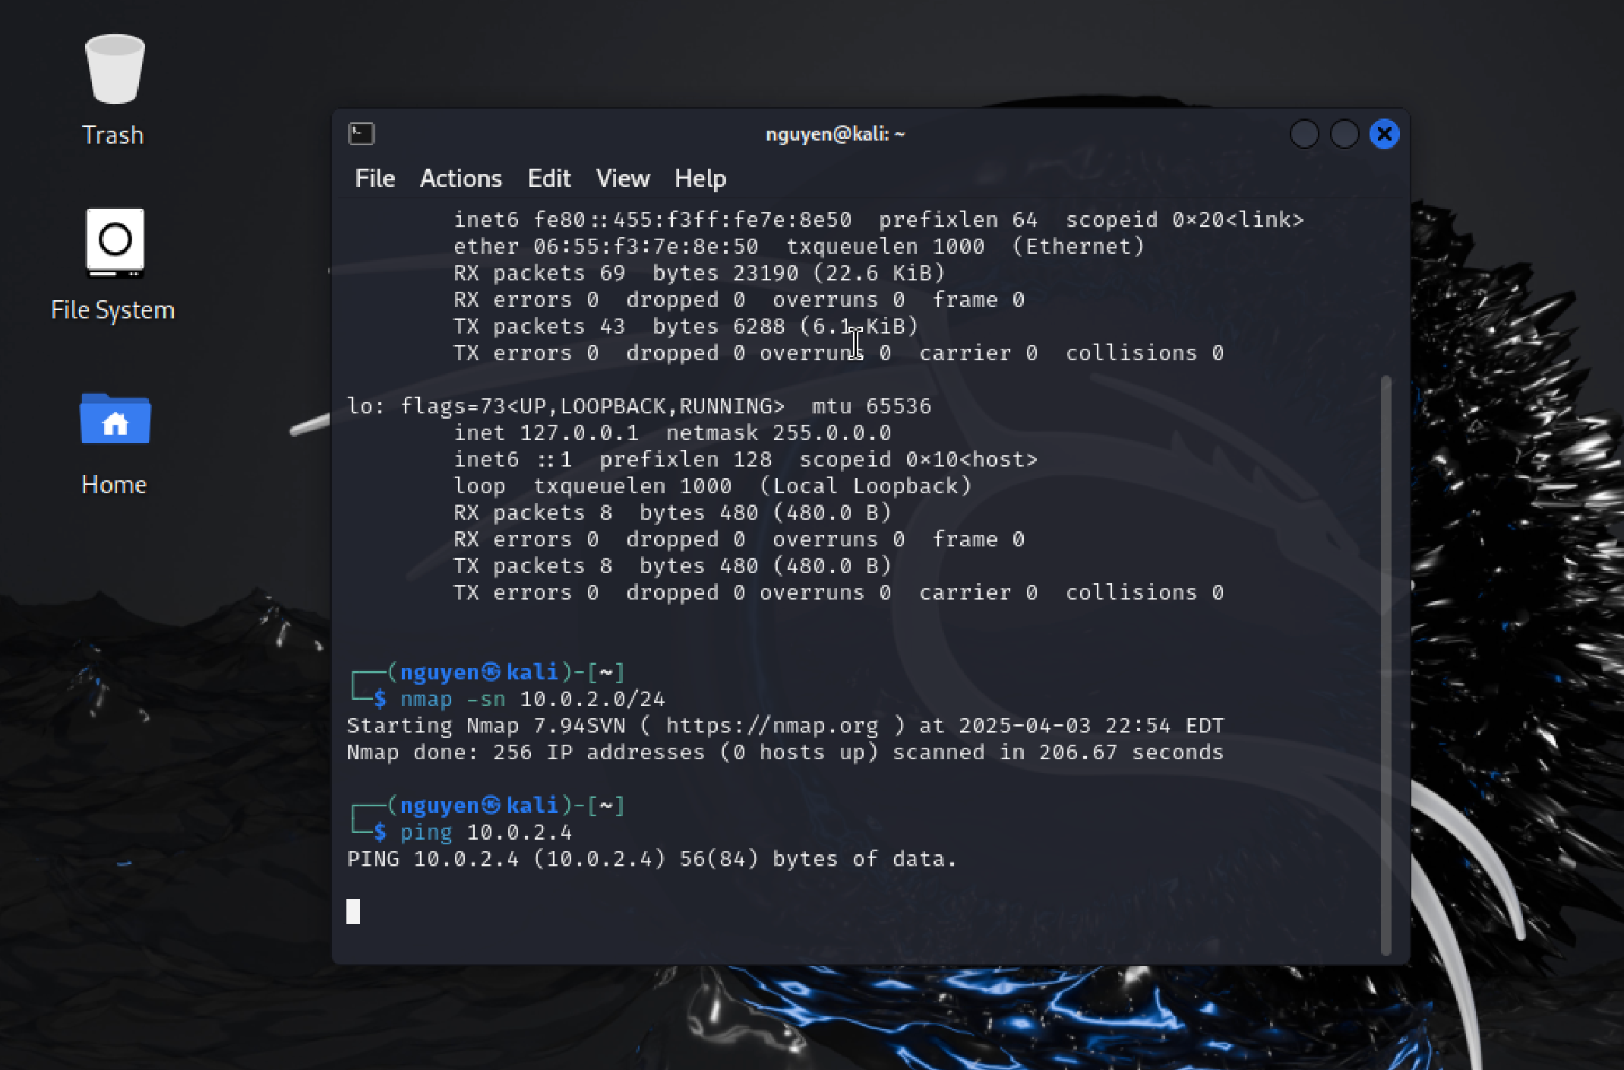

Gõ lệnh ifconfig để xem địa chỉ ip

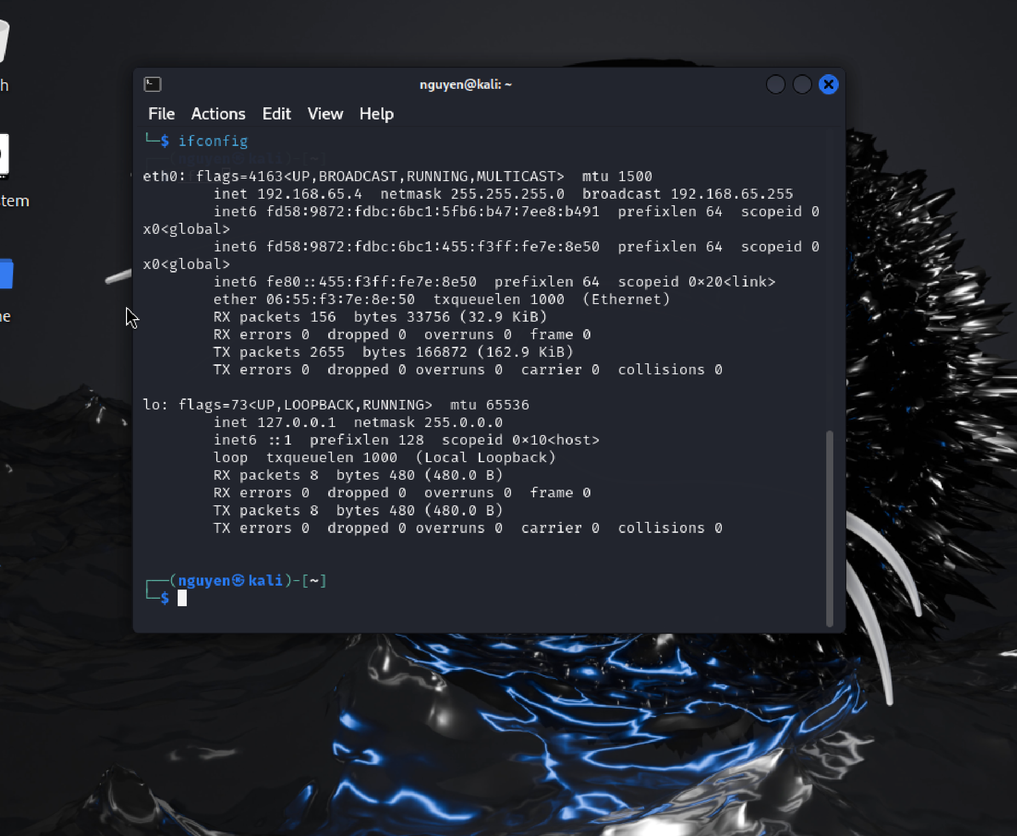

Gõ nmap -A 10.0.2.5 để quét thông tin của máy Metasploitable 2

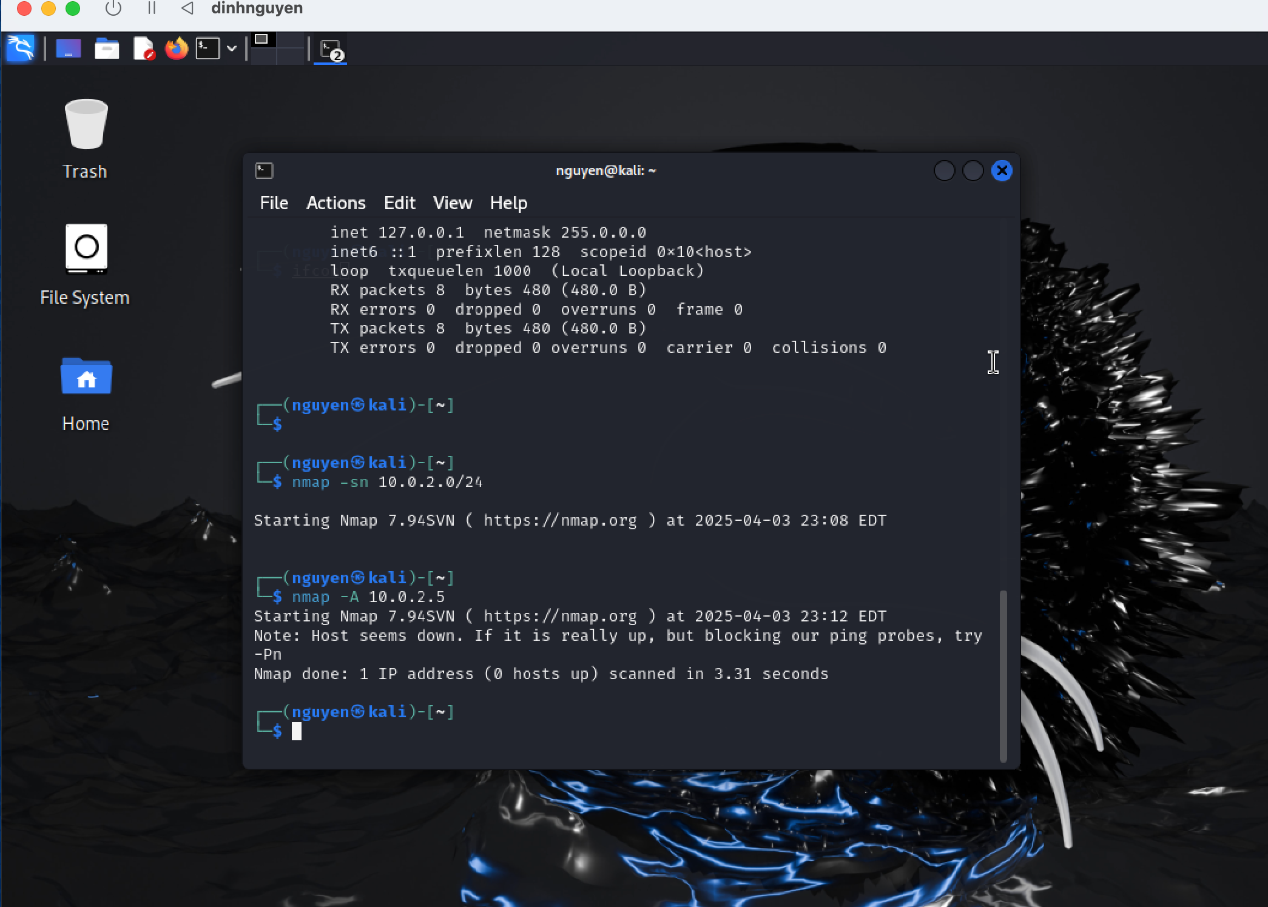

2.3 Tìm hiểu dịch vụ cài đặt trên cổng 21 của Metasploitable 2 có những lỗ hổng bảo

mật gì?

- Dịch vụ trên cổng 21 là open ftp và phần mềm của dịch vụ là vsftpd 2.3.4.

- Các lỗ hổng bảo mật: Một backdoor độc hại đã được thêm vào kho lưu trữ tải xuống

2.4 Sử dụng công cụ Metasploit khai thác lỗ hổng trên và chiếm root shell của máy ảo

Metasploitable 2

Gõ lệnh msfconle để mở màn hình dùng lệnh của công ccuj Metasploit

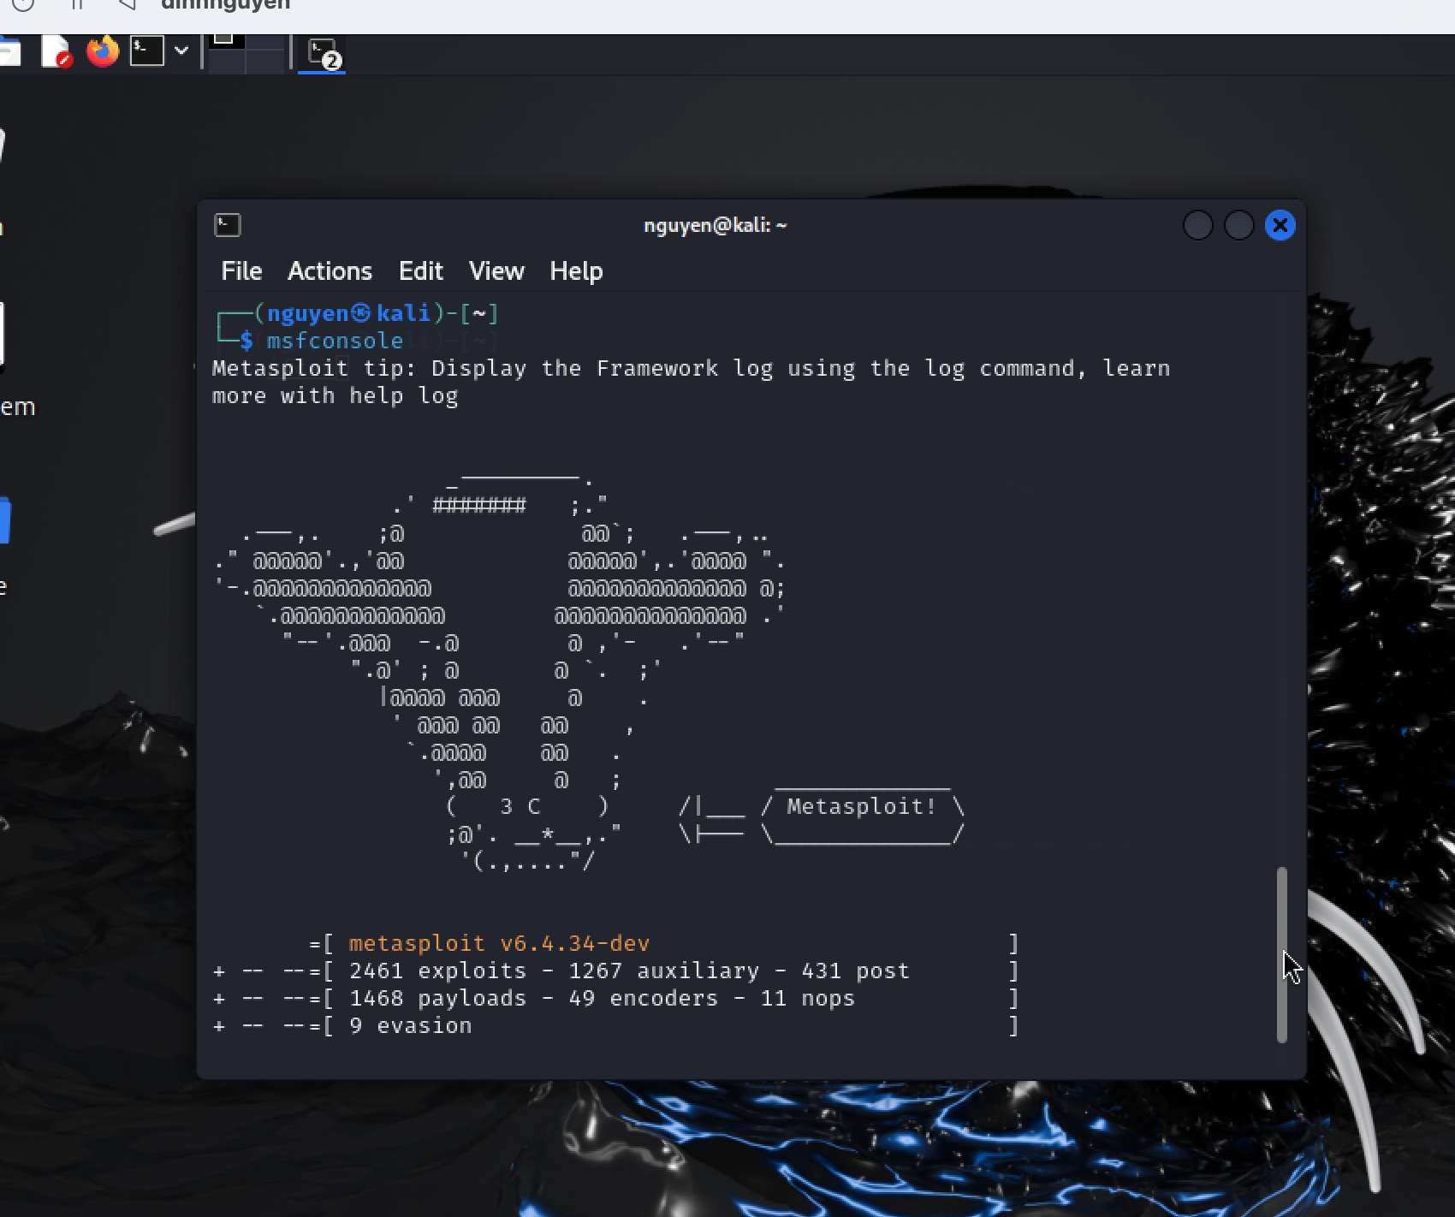

Gõ lệnh tìm mô đun nào đó có sẵn trên công cụ này để khai thác lỗ hổng bảo

mật trên phần mềm vfstpd ta có thể dùng lệnh: search vsftpd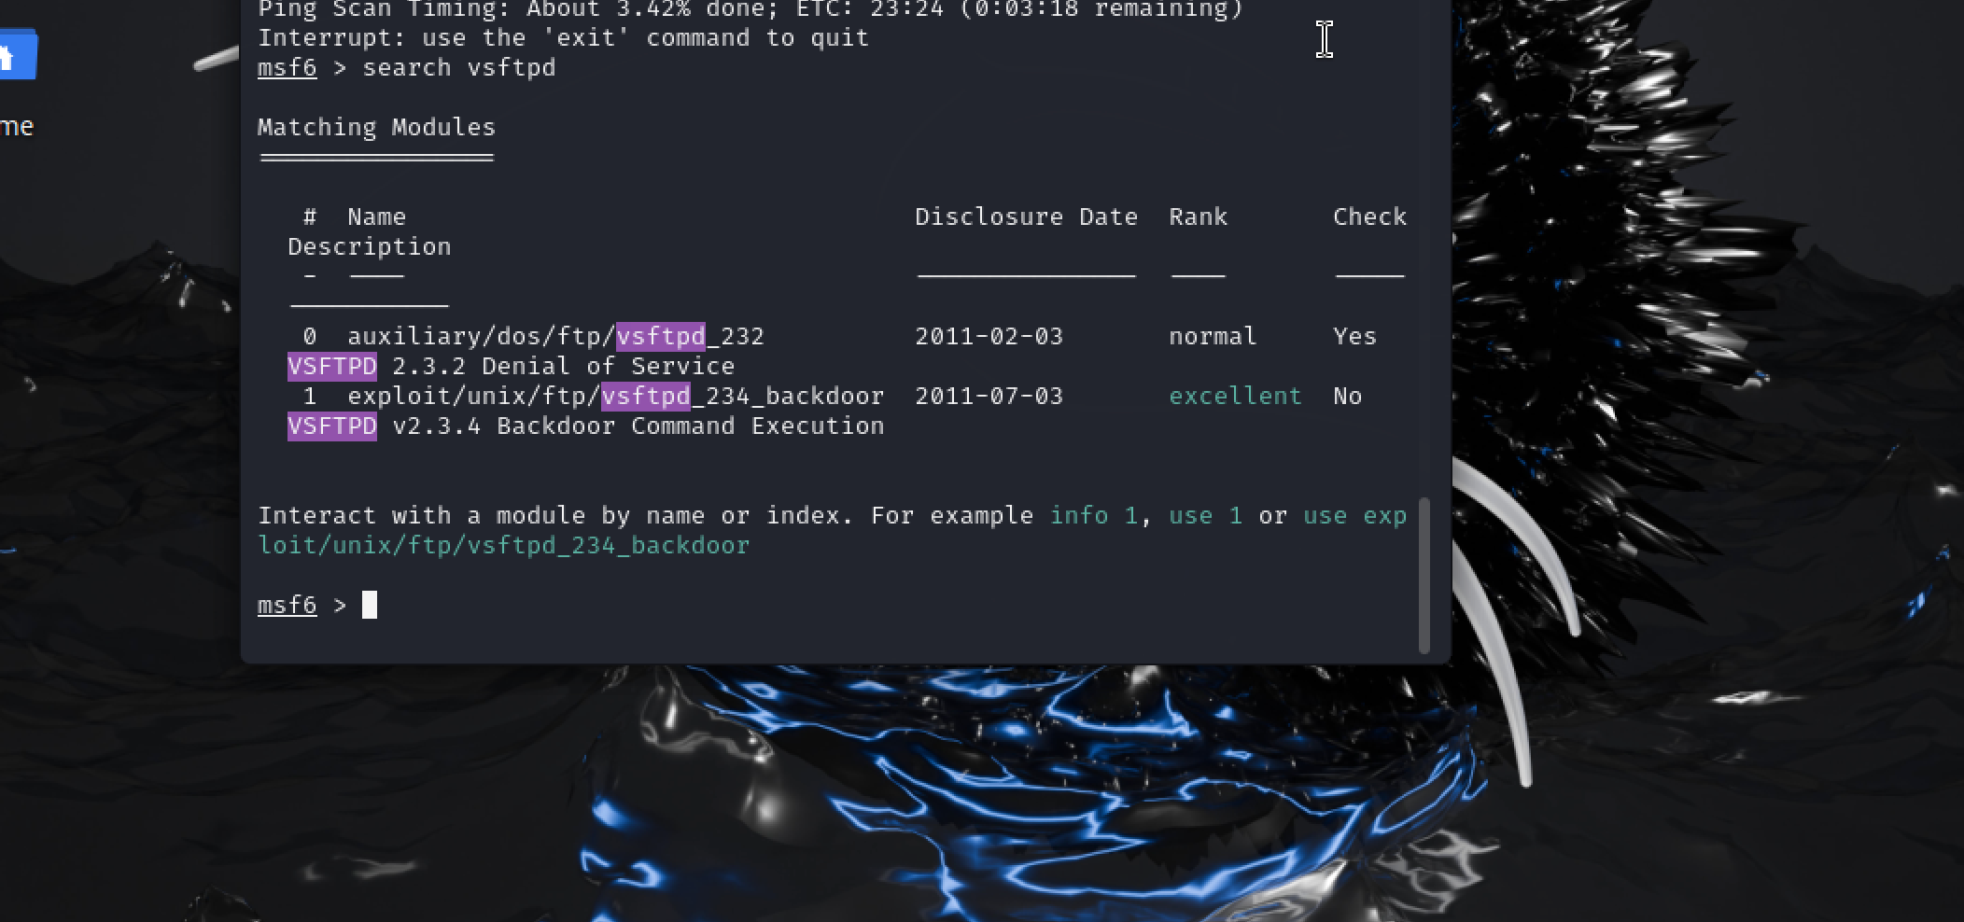

Gõ lệnh user tới đường dẫn của file

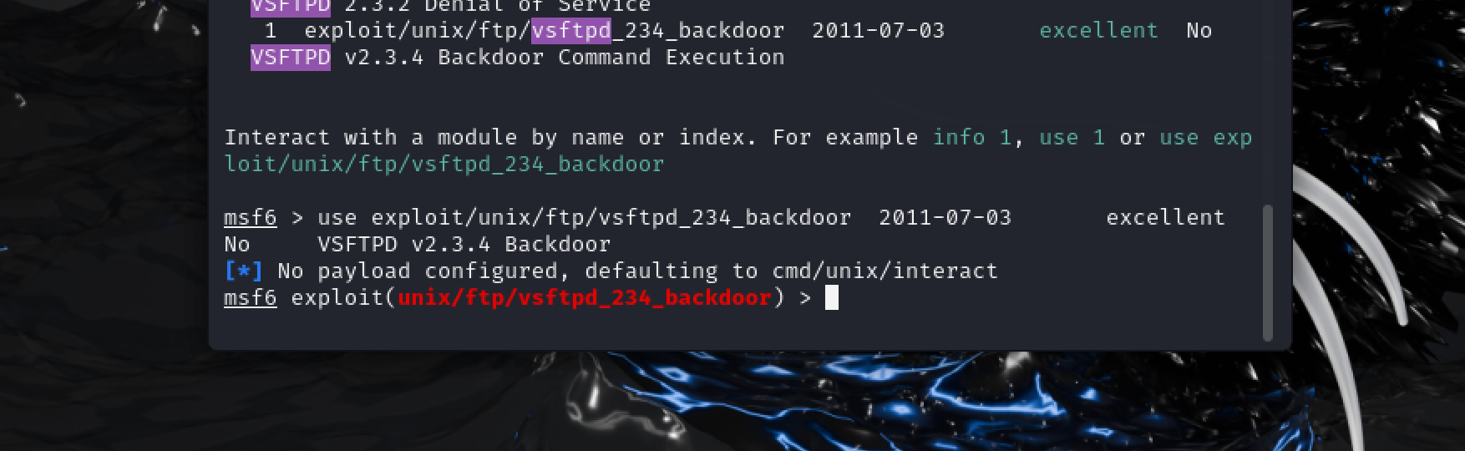

Gõ lệnh options để xem các thông số cần thiết

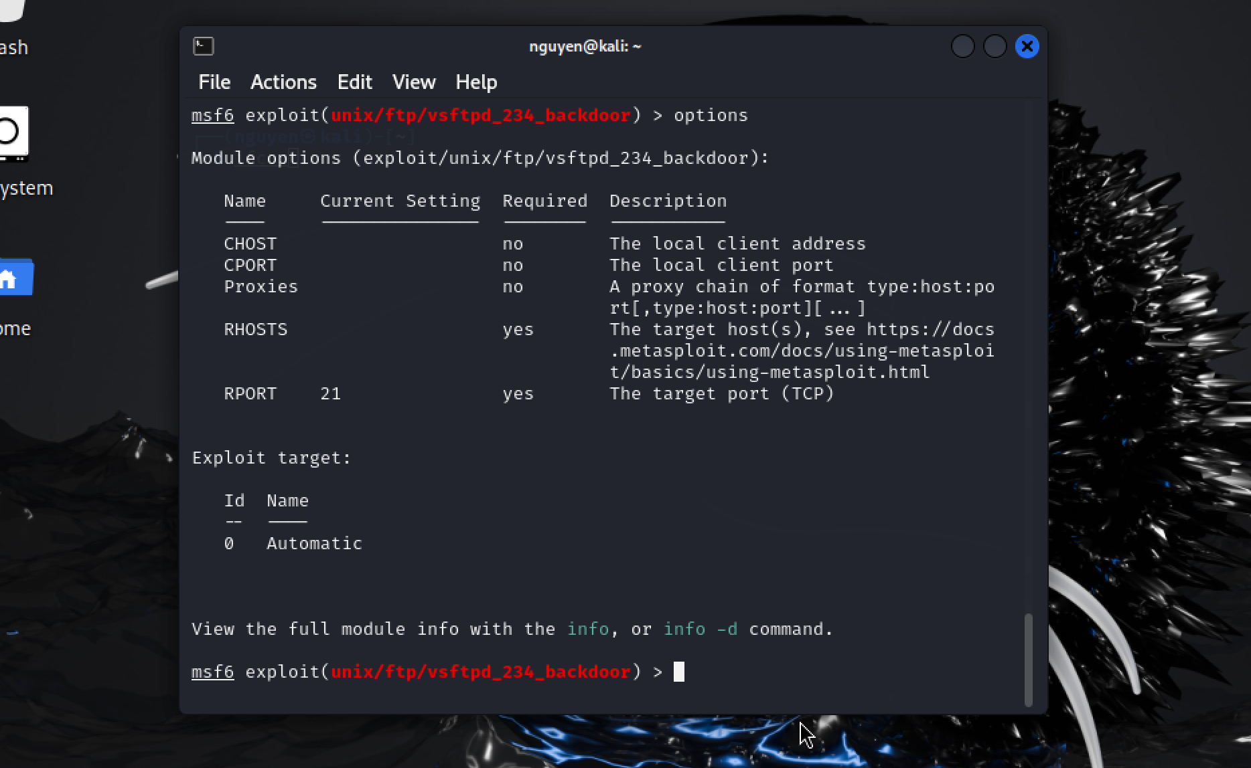

Gõ lệnh set rhosts 10.0.2.5 để set rhosts cho máy ảo Metaploit

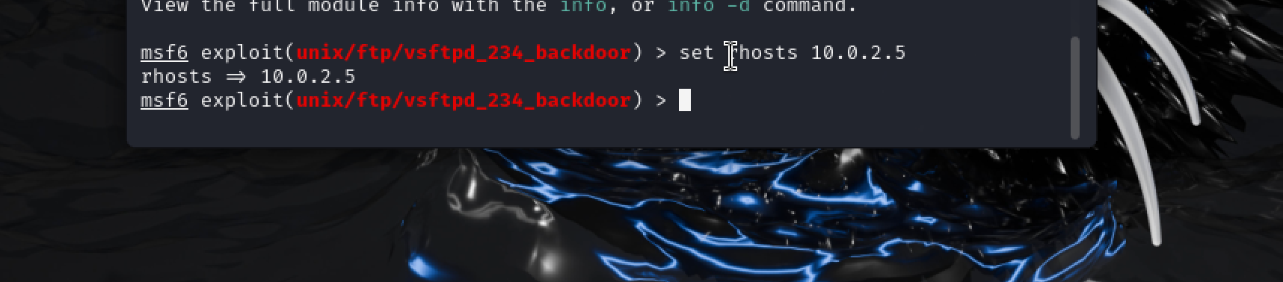

Gõ lệnh options để xem máy Metasploid đã được thêm vào

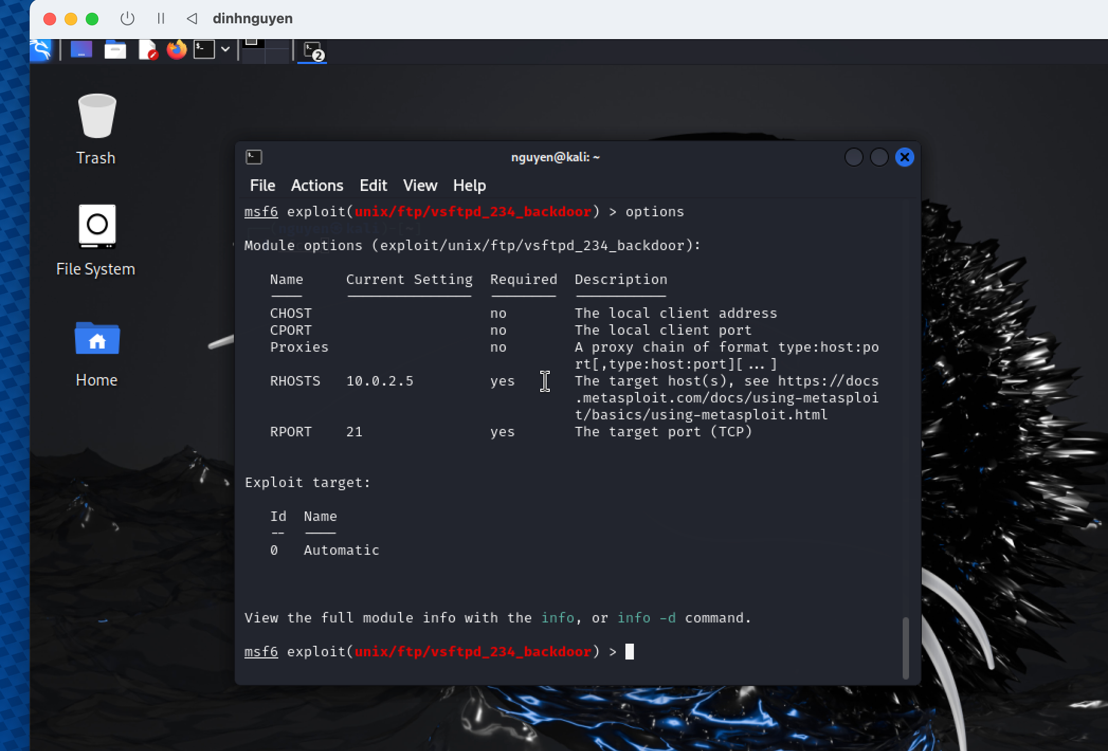

Gõ lệnh exploit để khai thác

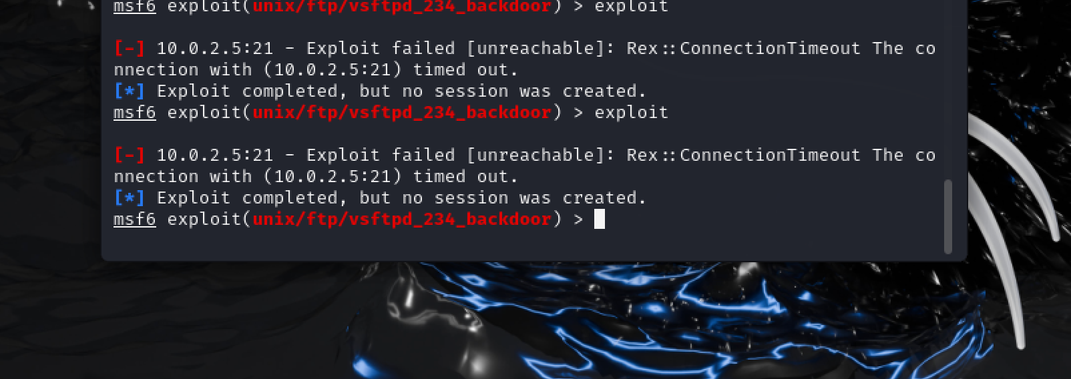

2.5 Sử dụng công cụ Hydra để tấn công dò mật khẩu dịch vụ SSH trên máy ảo

Metasploitable 2

Bước 1: Gõ hydra -h để xem các thông số cơ bản của hydra

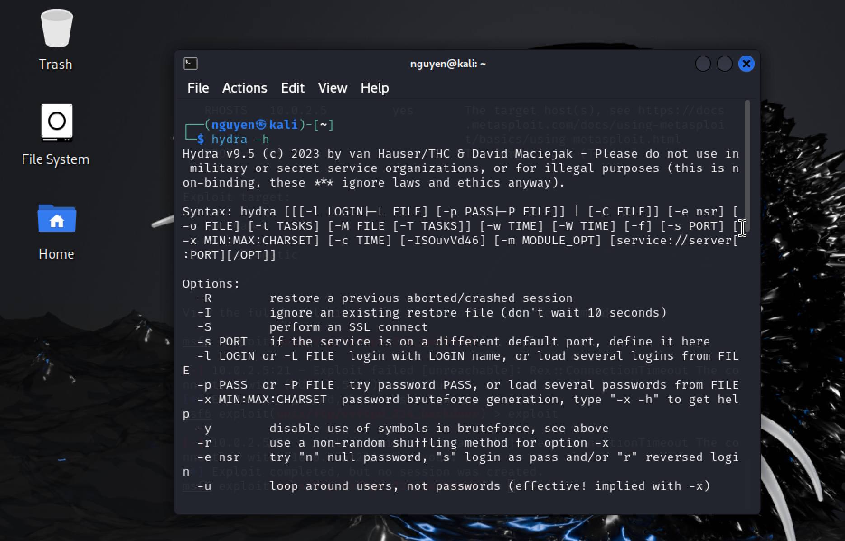

Bước 2: Gõ lệnh nano ./login.txt và gõ vào msfadmin và nhấn Ctrl + O và nhấn enter

để lưu và nhấn Ctrl + X để thoát

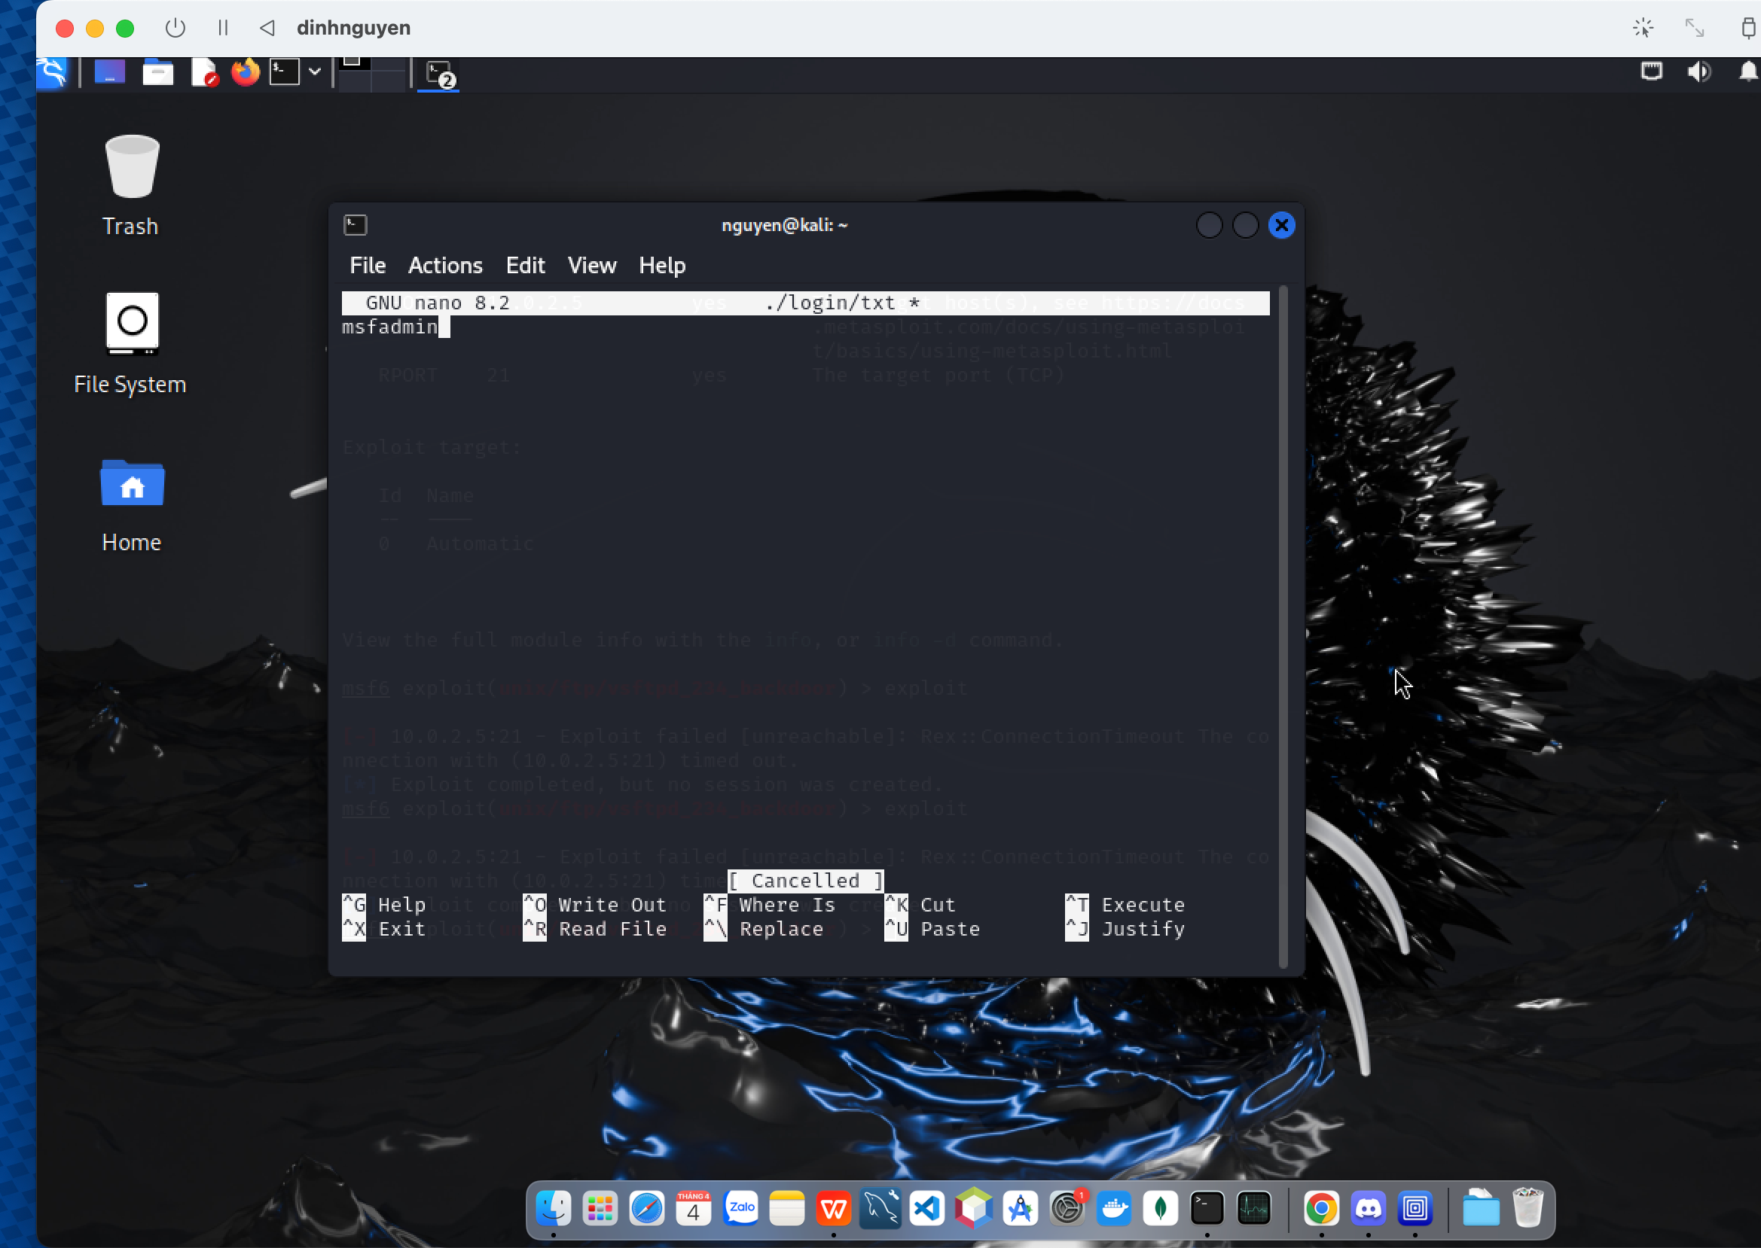

Bước 3: Gõ lệnh nano ./pwd.txt và gõ vào msfadmin và nhấn Ctrl + O và nhấn enter để

lưu và nhấn Ctrl + X để thoát

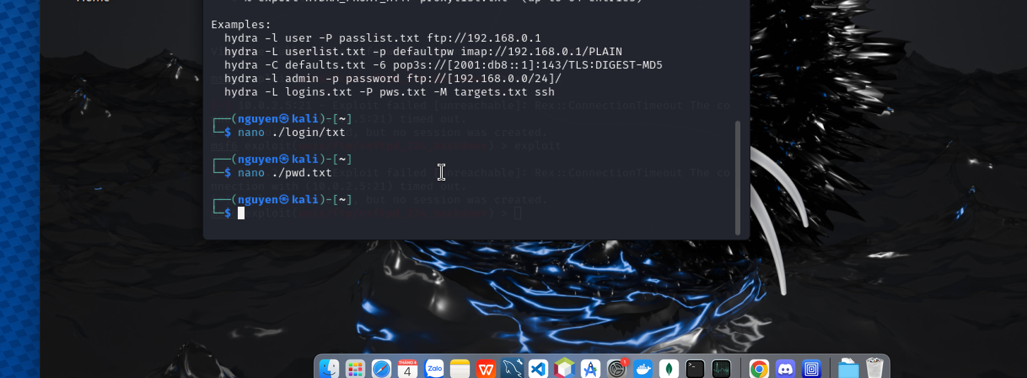

Bước 4: Gõ ssh -oHostKeyAlgorithms=ssh-rsa -oKexAlgorithms=+diffie-hellman-

group1-sha1 msfadmin@10.0.2.5 để truy cập vào máy chủ 10.0.2.5 với username là

msfadmin

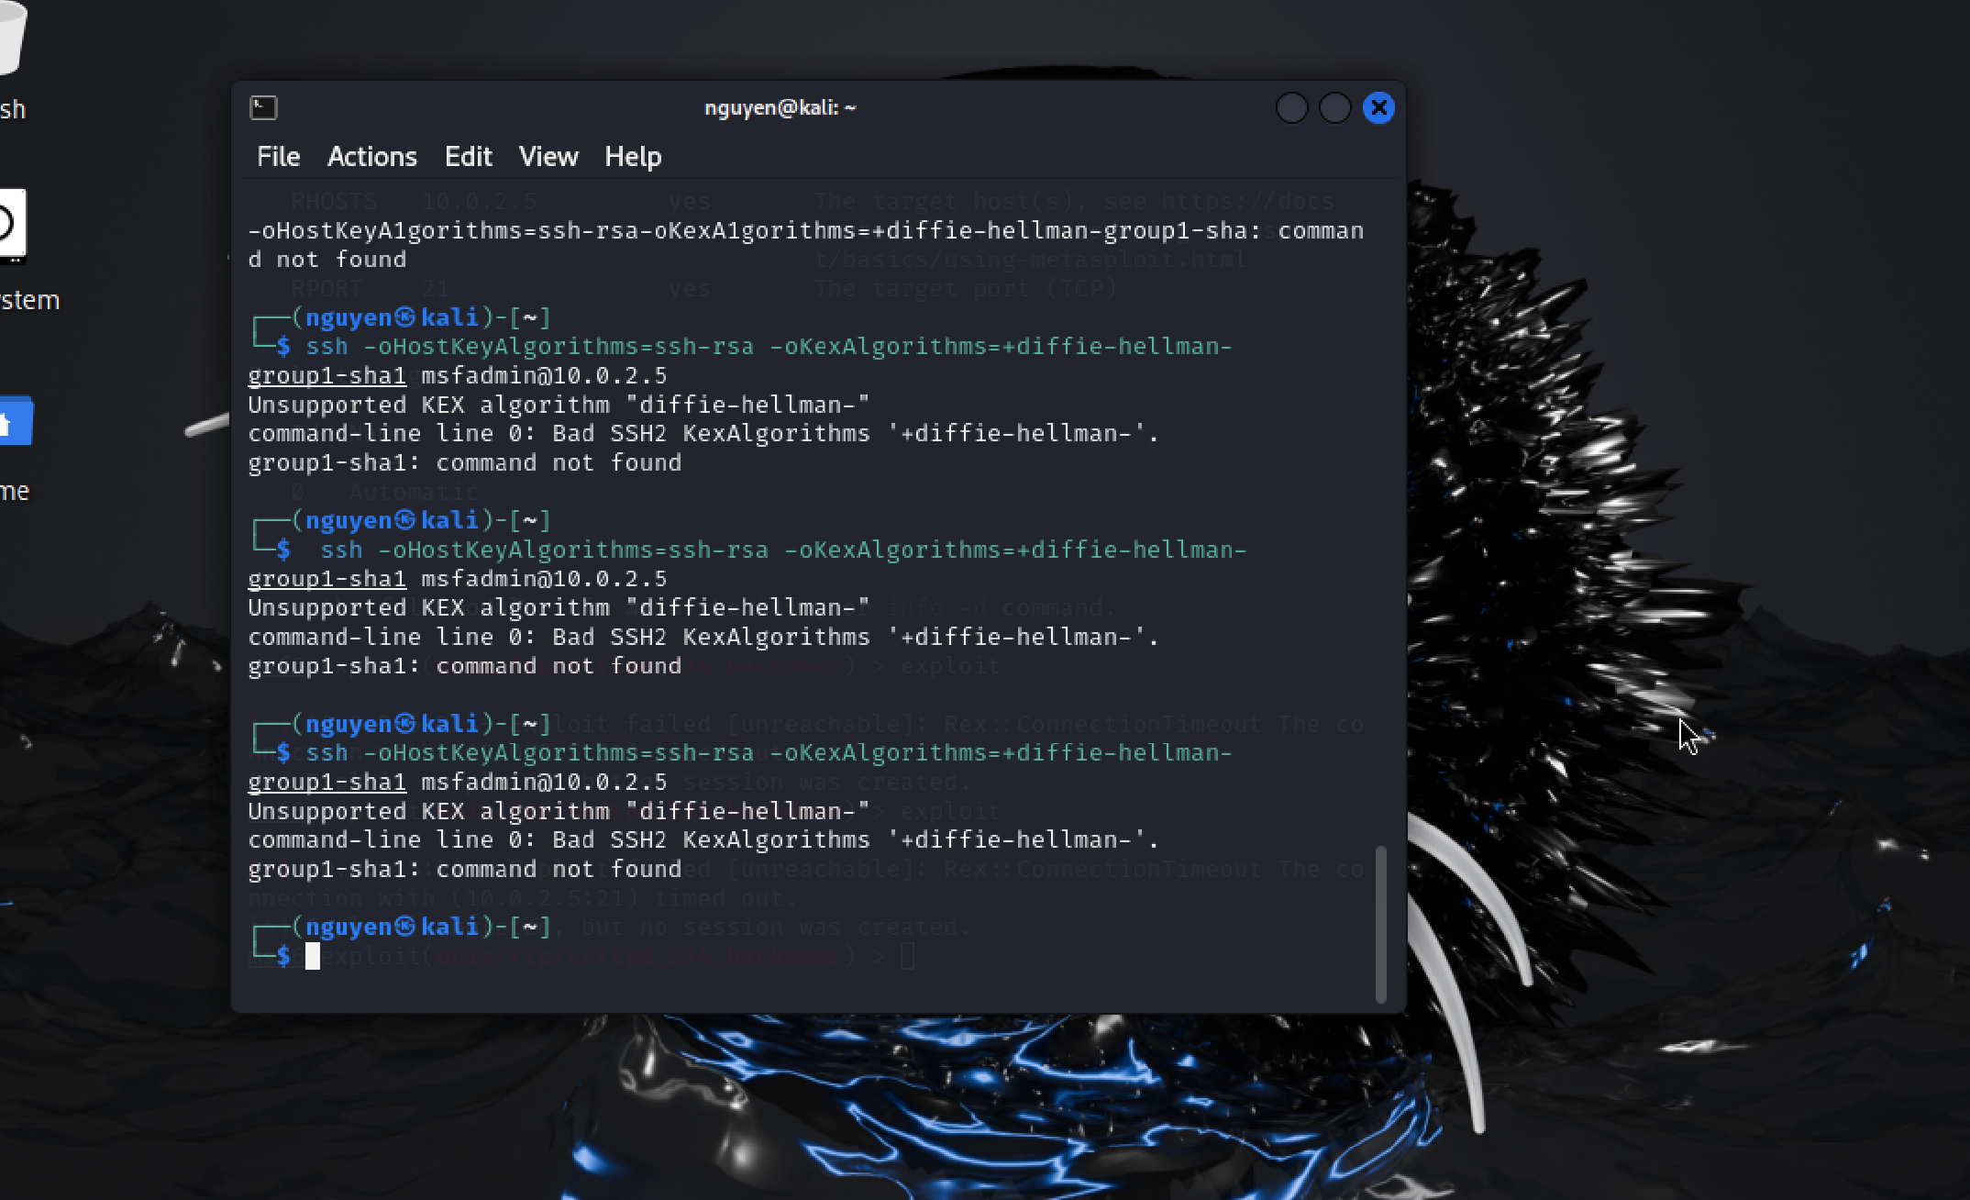

Câu 3: Sử dụng Nessus để tìm lỗ hổng bảo mật

Bước 1: Truy cập vào trình duyệt và đi tới đường dẫn

https://www.tenable.com/downloads/nessus

